UBND TỈNH ĐẮK LẮK |  |  | CỘNG HÒA XÃ HỘI CHỦ NGHĨA VIỆT NAM
SỞ GIÁO DỤC VÀ ĐÀO TẠO |  |  | Độc lập - Tự do - Hạnh phúc
Số: 1766 /SGDĐT-GDTrH-GDTX |  |  | Đắk Lắk, ngày03 tháng 11 năm 2021
V/v tuyên truyền, hưởng ứng tham gia
Cuộc thi trắc nghiệm “Chung tay
phòng, chống dịch COVID-19 trên
mạng xã hội VCNet

Kính gửi:
  - Trưởng phòng Giáo dục và Đào tạo các huyện, thị xã, thành phố;
  - Hiệu trưởng các trường THPT, trường phổ thông có nhiều cấp học;

  - Giám đốc Trung tâm GDTX tỉnh; trung tâm GDNN-GDTX các huyện, thị xã, thành phố;

- Trường CĐSP Đắk Lắk; Trung tâm HTPTGDHN trẻ khuyết tật.

Thực hiện Công văn số 4994/BGDĐT-GDCTHSSV ngày 01/11/2021 của Bộ Giáo dục và Đào tạo về việc hưởng ứng tham gia Cuộc thi trắc nghiệm “Chung tay phòng, chống dịch COVID-19 trên mạng xã hội VCNet (gọi tắt là Cuộc thi), Sở Giáo dục và Đào tạo yêu cầu các đơn vị thực hiện một số nội dung như sau:

- Tổ chức tuyên truyền, giới thiệu với hình thức phù hợp về mục đích, ý nghĩa của Cuộc thi đến toàn thể cán bộ, giảng viên, giáo viên, nhân viên và học sinh, sinh viên (CBGVNV&HSSV) của đơn vị để CBGVNV&HSSV tìm hiểu và tham gia Cuộc thi; khuyến khích và tạo điều kiện để đông đảo CBGVNV&HSSV hưởng ứng và tham gia Cuộc thi.

- Chỉ đạo các tổ chức Đoàn, Hội, Đội tuyên truyền, phát động đoàn viên, hội viên, đội viên tìm hiểu, hưởng ứng tham gia Cuộc thi.

(địa chỉ đường link Cuộc thi http://vcner.vn và Thể lệ Cuộc thi gửi kèm)

Nhận được Công văn này, Sở Giáo dục và Đào tạo yêu cầu các đơn vị triển khai thực hiện./.
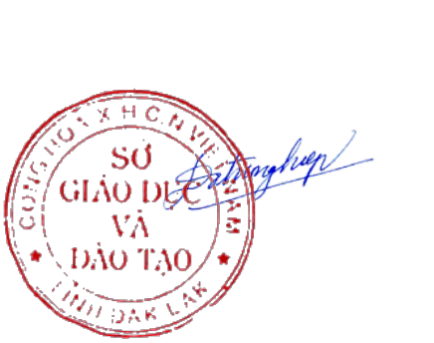

Nơi nhận:
- Như trên;

- Vụ GDCTHSSV, BGDĐT (để b/c);
- Lãnh đạo Sở GDĐT;
- Lưu: VT, GDTrH-GDTX.

KT. GIÁM ĐỐC

PHÓ GIÁM ĐỐC

Đỗ Tường Hiệp

2

